ТЕХНОЛОГИЧЕСКАЯ КАРТА БИНАРНОГО УРОКА ЛИТЕРАТУРНОГО ЧТЕНИЯ И ТЕХНОЛОГИИ
3 класс
Литературное чтение - Технология
Тема: Обобщающий урок по разделу «Глухая пора листопада», поделка из бумаги «Кленовые листья»

Цели урока:
1.Обобщить материал по произведениям раздела «Глухая пора листопада».
2.Закрепить знания текстового материала, умения соотносить цитату произведения с его автором.
3.Создать условия для эмоционального восприятия материала, развития читательских умений, связной речи, творческих способностей.
4. Содействовать эстетическому воспитанию учащихся; показать единство природы и человека.

Тип урока: Урок обобщения и систематизации знаний
Учащихся в классе: 8

Используемое оборудование:
Учебник: литературное чтение 3 класс, часть 1 «В одном счастливом детстве»
Авторы Р.Н. Бунеев, Е.В. Бунеева.
рисунки детей на осеннюю тему; иллюстрации ранней, поздней осени;
таблички с фамилиями авторов, названиями произведений, жанрами; творческие работы учеников;

Презентация «Кленовые листья» Пошаговые фото и процесс изготовления
Мастер- класс. Поделка из бумаги «Кленовые листья»

Цель: научить детей делать модуль трилистника.
Задачи:
- развивать мелкую моторику руки;
- формировать навык пошагового выполнения работы;
- формировать эстетический вкус

Материалы:
- три альбомных листа
- ножницы
- клей ПВА

Этап урока | Содержание | Деятельность педагога | Деятельность детей. | Формирование УУД
I.Организационный момент  (2 мин) | Общая готовность детей к уроку. | Проверка готовности.  Начинается урок,  Он пойдет вам, дети, впрок.  Постарайтесь все понять  Ну и многое узнать.  - Сегодня у нас гости. Давайте улыбнемся нашим гостям, пожелаем друг другу хорошего настроения и начнем урок. | Реакция на учителя, гостей, внимание. | Планирование учебного сотрудничества с учителем и сверстниками (Коммуникативные УУД)
II. Речевая разминка  (3 мин) | Поэтическая минутка  Постановка темы и цели урока.  Обобщение по разделу  Формулирование темы и цели урока  Динамическая пауза  Работа с текстами по обобщению  Работа в парах.  Самостоятельная работа в парах  Представление результата работы  Определение названия произведения по ключевым словам  Работа по учебнику.  Ответы на вопросы  Анализ произведения  Выпадает желтый конверт.  Чтение писем  Физминутка. (2мин) музыкальная | 1. – Прочитайте отрывок из стихотворения Ивана Бунина «Листопад» вслух, каждый в своем темпе: выразительно, передайте восхищение, ощущение простора в осеннем лесу.:  Лес, точно терем расписной,  Лиловый, золотой, багряный…  2. – Чтение стихотворения, делая логическое ударение на слове «лес», «терем», «золотой».  – Когда бывает лес таким, каким его увидел Иван Бунин? (Осенью)  - А в каком разделе мы знакомились с произведениями об осени?  («Глухая пора листопада…»)  - Мы закончили работу над произведениями 5-го раздела «Глухая пора листопада…»,  и в гости к нам пожаловала сама героиня – Осень, ведь именно ей были посвящены стихотворения и рассказы этого раздела.  Но в гости к нам пришло две осени. Угадайте, какие?  1. Пришла без красок и без кисти,  И перекрасила все листья.  (Золотая Осень)  2. А это что за девица?  Густым туманом стелется,  Поет с ветрами песни до зари.  И зябко с ней, и голодно,  В душе тоска и холодно.  Все засыпают, угасают дни. (Осень поздняя)  Работа по иллюстрациям осени на доске.  1.- Как вы думаете, почему сразу две Осени сегодня у нас в гостях?  2. – Дома вы изобразили разную осень. Расположите свой рисунок рядом с той осенью, которую вы нарисовали.  Выставка рисунков.  - Посмотрите, как сразу в классе создалась осенняя атмосфера, и несмотря на то, что на улице лежит снег, мы снова вернулись в осень.  - Как вы думаете, какая сегодня тема урока? Чем будем заниматься на уроке?  - Да, нам на уроке предстоит ответить на вопрос, какая она – Осень – «унылая пора» или «очей очарованье»? А для этого вновь перелистаем страницы учебника, вспомним, какие поэты и писатели описывали осень, прочитаем любимые стихи об этом времени года.  Физминутка  Ветер дунул нам в лицо,  Закачалось деревцо.  Ветерок всё тише, тише,  Деревцо всё выше, выше.  – А теперь вспомним авторов произведений, которые  мы изучали в этом разделе. Назовите их фамилии.  (А.С. Пушкин, К.Д. Бальмонт,Ф.И. Тютчев, К.Паустовский, Г.Сапгир, С.Есенин, Д.Самойлов).  (на доску вывешиваются таблички с фамилиями писателей).  - Теперь вспомним названия произведений и их жанр. На партах лежат карточки с названиями произведений и жанров. Посовещайтесь в парах и соедините их с авторами.  «Осень», «Осень», «Есть в осени первоначальной…», «Мой дом», «Четыре конверта», «Перед снегом», «Прощание с летом», «Нивы сжаты…».  Стихотворение, стихотворение, стихотворение, рассказ, стихотворение, стихотворение, рассказ, стихотворение.  - Какой Осени мы отнесём эти произведения: к– Осени –«унылая пора» или Осени - «очей очарованье»?  Бывшая баня, густой сад, высокий частокол, западня для котов, кукан с рыбой, застигнутые врасплох, просят пощады, облетающий сад.  - Верно, это ключевые слова к 1 части рассказа К. Паустовского «Мой дом». Давайте вспомним 2 часть этого рассказа (стр.180-181)  - Почему сентябрьский денек автор называет пустынным?  - А почему он испытывает счастье?  - А это произведение к какой Осени мы отнесём: к– Осени –«унылая пора» или Осени - «очей очарованье»? (к– Осени –«унылая пора»)  - Мы прочитали несколько произведений К. Паустовского в разных разделах, что объединяет их?  (Взаимоотношения человека и природы с мягким юмором, по доброму ).  - Что это такое?  - А откуда он к нам пришел?  - Кто об этом написал? (Г. Сапгир «Четыре конверта»)  - Дома по желанию вы написали письма от имени других животных леса. Прочитаем их.  - Соберем все послания в конверт на память об осени и поместим на доску. | Читают отрывок вслух, каждый в своем темпе.  ( слайд 1)  Читают выразительно стихотворение, передавая восхищение, ощущение простора в осеннем лесу.  Отвечают на вопросы учителя .  Отгадывают загадки про осень  Дети высказывают предположения. Отвечают на вопросы  Формулируют тему и цели урока.  Называют писателей и поэтов, чьё творчество изучали в разделе №5.  Определяют жанры прочитанных произведений и их названия.  Соотносят произведения и осень раннюю и позднюю  Читают письма, «написанные» от имени животных леса. | Целеполагание  (Регулятивные УУД)  Самоопределение  (Личностные УУД)
III. Формулирование темы, цели  ( 3 мин)  IV. Физминутка. (1мин) |  |  |  | Коммуникативные УУД  1. Развиваем умение слушать и понимать речь других.  2. Выразительно читать и пересказывать текст.  3. Оформлять свои мысли в устной и письменной форме.  4. Умение работать в паре и в группах.  Уметь оформлять свои мысли в устной форме(Коммуникативные УУД)  Личностные результаты  1. Развиваем умения выказывать своё отношение к героям, выражать эмоции.  2. Оценивать поступки в соответствии с определённой ситуацией.  3. Формируем мотивацию к обучению и целенаправленной познавательной деятельности.  Регулятивные УУД  1. Определять и формулировать цель деятельности на уроке с помощью учителя.  2. Проговаривать последовательность действий на уроке.  3. Учиться высказывать своё предположение на основе работы с иллюстрацией учебника.  4. Учиться работать по предложенному учителем плану.  Познавательные УУД  1. Преобразовывать информацию из одной формы в другую: подробно пересказывать небольшие тексты.  2. Делать выводы в результате совместной работы класса и учителя.  3. Ориентироваться на развороте учебника.Уметь ориентироваться в своей системе знаний  (Познавательные УУД)
V. Обобщение – 20 мин.

 | Выборочное чтение. | 4. В октябре, в октябре –  Частый дождик на дворе,  На лугах мертва трава,  Замолчал кузнечик.  Заготовлены дрова  На зиму для печек.  - С каким произведением из раздела «Глухая пора листопада…» созвучно это стихотворение?  ( К. Паустовский «Прощание с летом» )  - Какое настроение у героев было в такие дни?  - Какое чудо произошло однажды осенней ночью?  - Почему мы считаем это чудом?  - С кем сравнивает Паустовский землю? Почему?  5. – Но не только в классе на уроке вы знакомились с произведениями об осени, дома вы тоже читали стихи и рассказы на эту тему. И на уроках музыки, и на уроках технологии вы тоже изучали тему «Осень» | Называют произведение | Уметь оформлять свои мысли в устной форме(Коммуникативные УУД)  Уметь ориентироваться в своей системе знаний  (Познавательные УУД)
V. Итог –  1 мин. |  | 1.– Таким образом, мы с вами в конце урока можем ответить на вопрос,  «Какая бывает осень?»  -_Кто помог нам увидеть разную осень?  -Как художник передает красоту осени?  -Как музыкант передаёт красоту осени?  -Как поэт передает красоту и характер осени?  - Верно, осень бывает разная, но каждый период осени красив по- своему и приносит нам радость и очарование. |  | Уметь оценивать правильность выполнения действий (Регулятивные УУД)
VI. Технология  Мастер- класс. «Кленовые листья»  (10 мин) | Пошаговые фото и процесс изготовления | Поэтапное выполнение работы  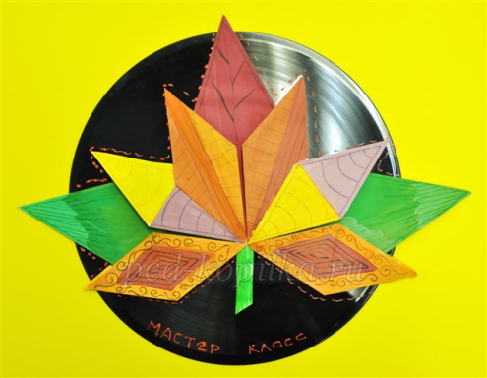  Такую замечательную осеннюю поделку предлагаю изготовить.  1. Для того чтобы начать собирать кленовый лист, нам нужно изготовить три модуля трилистника. Делается это так:  - берем альбомный лист и делаем из него квадрат.  - сгибаем квадрат пополам  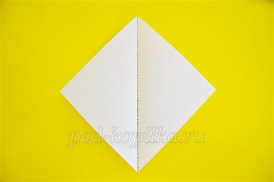  - обе стороны квадрата сгибаем к линии сгиба  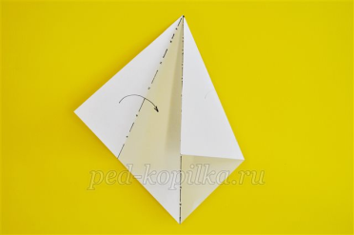  - оставшуюся нижнюю часть сгибаем по линии и прячем во внутрь, получается треугольник  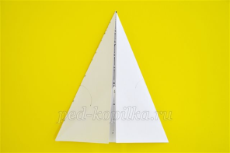  - нижние углы треугольника сгибаем к середине  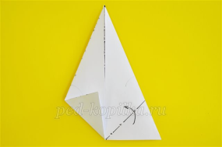  - прячем нижние углы во внутрь, для этого  Раскрываем сторону и укладываем нижнюю часть треугольника во внутрь, к середине. С другой стороной также.  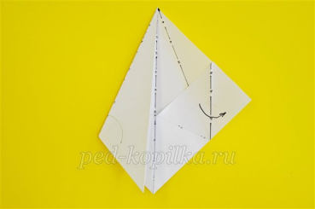  - переворачиваем фигуру;  - отгибаем уголки вниз;  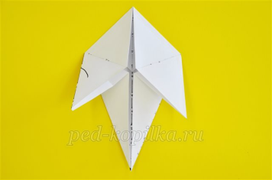  - переворачиваем фигуру на другую сторону;  - сгибаем углы к середине;  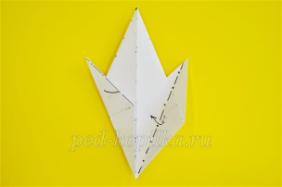  - разворачиваем нижнюю часть наверх.  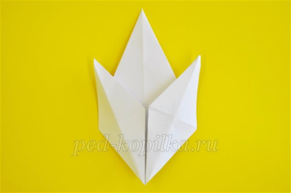  У нас получился трилистник.  Повторяем эту работу три раза.  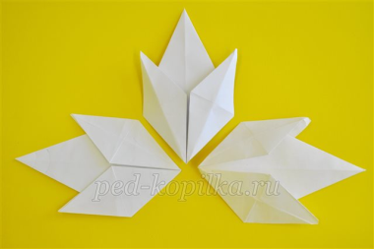  2.Склеиваем за края между собой три модуля.  3. Из оставшихся полосок бумаги скручиваем и склеиваем черенок для листика  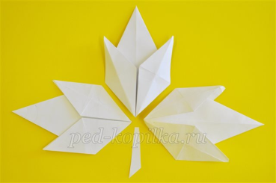  4. приклеиваем черенок к листу;  5. раскрашиваем гуашью получившийся листик по вашему желанию и фантазии;  6. приклеиваем листик к старой пластинке;  7. контуром вокруг листика рисуем узоры.  Такую поделку можно повесить на стену  (сделав отверстие в пластинке)  Если у вас нет старых пластинок, листик можно приклеить на картон или просто такими поделками украсить стену.
VII. Рефлексия  (3 мин) |  | - Что мы сегодня должны были выяснить? (ответить на вопрос, какая она – Осень –  «унылая пора» или «очей очарованье»?)  - Удалось ли найти ответ на вопрос?  - Все вы потрудились сегодня хорошо, и эти осенние листочки пусть напоминают вам об этом прекрасном времени года в холодные зимние дни. | Оценка и рефлексия собственной и коллективной деятельности | Способность к самооценке на основе критерия успешности учебной деятельности (Личностные УУД)
VIII. Домашнее задание – 2 мин. |  | стр.188(уч.), написать сочинение. Сочинение «Разная осень». | Запись д/з

Приложение 1 Приложение 2

А.С. Пушкин
К.Д. Бальмонт
Ф.И. Тютчев
К.Паустовский
Г.Сапгир
С.Есенин
Д.Самойлов
«Осень» | стихотворение
«Осень» | стихотворение
«Есть в осени первоначальной…» | стихотворение
«Мой дом» | стихотворение
«Четыре конверта» | стихотворение
«Перед снегом» | стихотворение
«Прощание с летом» | рассказ
«Нивы сжаты…» | рассказ

